KËRKESË PËR INFORMACION

Emër Mbiemër: | Adresa postare: Rr.Nasi Pavllo, Pallati “Edil-al” | Data: 28 /02/2023  Nënshkrimi:  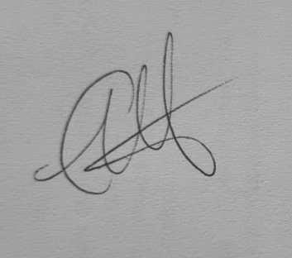
(dërgimi i kërkesës elektronikisht kërkon emër, mbiemër, nënshkrim dhe dokument identifikimi të skanuar)

Përshkrim i detajuar i informacionit të kërkuar
Ju lutem te me vini ne dispozicion te dhenat zyrtare te totalit te shtetasve te huaj te punesuar ne Shqiperi vitin e kaluar (2022); po ashtu numrin e punonjesve te huaj sipas shtetesise, duke perfshire vendet e Ballkanit( Serbi, Maqedoni e Veriut, Mal i zi) si dhe aktivitetet ekonomike ku jane te punesuar.

Të tjera të dhëna

Forma që kërkohet informacioni / dokumentacioni: Përmes postës elektronike

Vetëm për përdorim zyrtar
Data e marrjes: __/__/20_ | Numri rendor i kërkesës: | Komente: __________________  ___________________________  ___________________________

Informacioni në këtë format dhe të dhënat e ID do të përpunohen në përputhje me ligjin nr. 9887, datë 10/03/2008 “Për Mbrojtjen e të Dhënave Personale”.

- Adresa dhe kontaktet mund të gjenden nëpërmjet konsultimit pa pagesë të informacionit në mjediset e autoritetit publik, nëpërmjet portalit unik qeveritar e-albania.al apo, kur është rasti, nëpërmjet faqes zyrtare të autoritetit publik në internet.
- Drejtoni kërkesën tuaj, Koordinatorit për të drejtën e informimit, të institucionit që mban informacionin e kërkuar. Kontaktet e tij, janë të publikuara në faqen zyrtare të institucionit.
- Kur ju mendoni se ju kanë mohuar ndonjë prej të drejtave tuaja në bazë ligjit, keni të drejtë të ankoheni tek Komisioneri për të Drejtën e Informimit dhe Mbrojtjen e të Dhënave Personale.

